Rotina de Código de Barras

1 - O código de Barras é criado na entrada da nota fiscal no momento da entrada dos produtos no estoque.

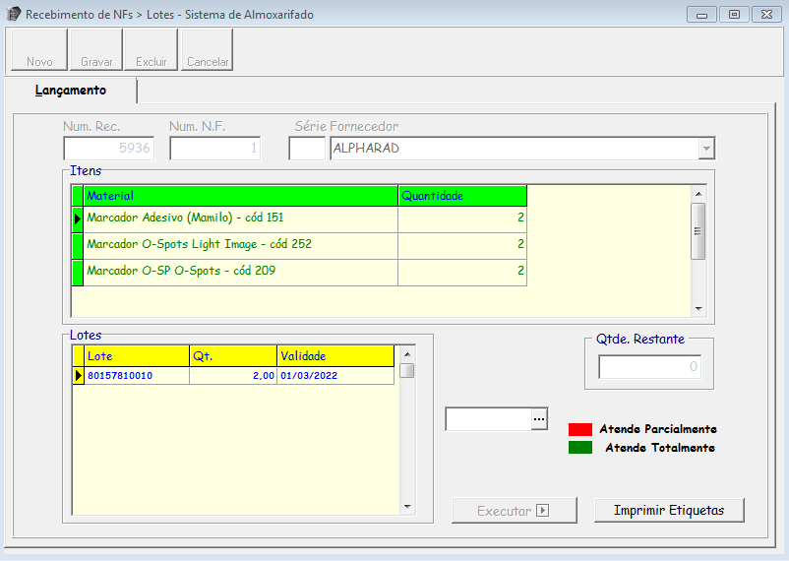

Para imprimir as etiquetas é possível usar o botão existente na mesma tela usada para o lançamento de lotes no estoque ou no menu almoxarifado > Emissão de Etiquetas

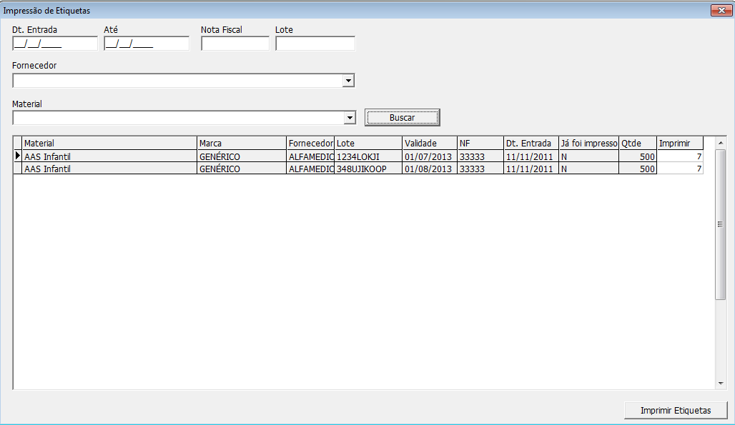

Para emitir as etiquetas é possível imprimir todas as etiquetas ou selecionar a quantidade desejada.

Cada etiqueta contem informações sobre nota fiscal, data de entrada, lote, validade e material.

2 - Leitura de Código de Barras

Na rotina de requisição de materiais, é possível efetuar a simulação de lotes para efetuar a baixa seguindo a data de validade do material usando sempre o lote mais antigo, a leitura de código de barras obedece a mesma regra.

Para usar o leitor de código de barras clique no botão Usar Leitor de Código de barras

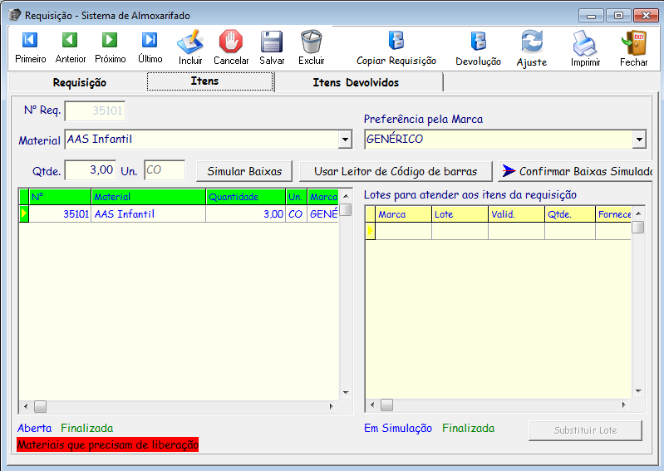

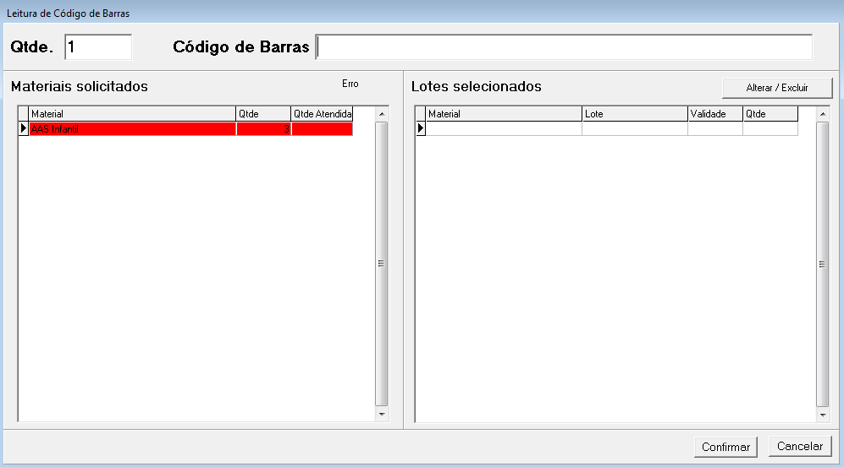

Na rotina de leitura de código de barras é possível separar matérias um a um ou em lote, bastando alterar a quantidade para este fim.

Esta rotina tem controle de quantidade e lote, em caso de solicitada a baixa de um lote mais novo, o sistema emite uma mensagem permitindo que o responsável possa separar o material correto ou informar uma justificativa para proceder com a separação do material mais novo.

3 - Rotina de Materiais Controlados

No cadastro de materiais foi criado um flag que permite informar se o material é controlado ou não.

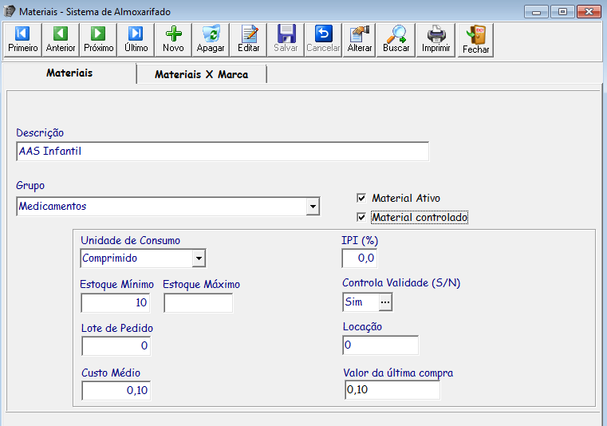

Em caso de um material controlado seja solicitado, ele aparecerá na cor vermelha na requisição, bloqueando totalmente a finalização da mesma.

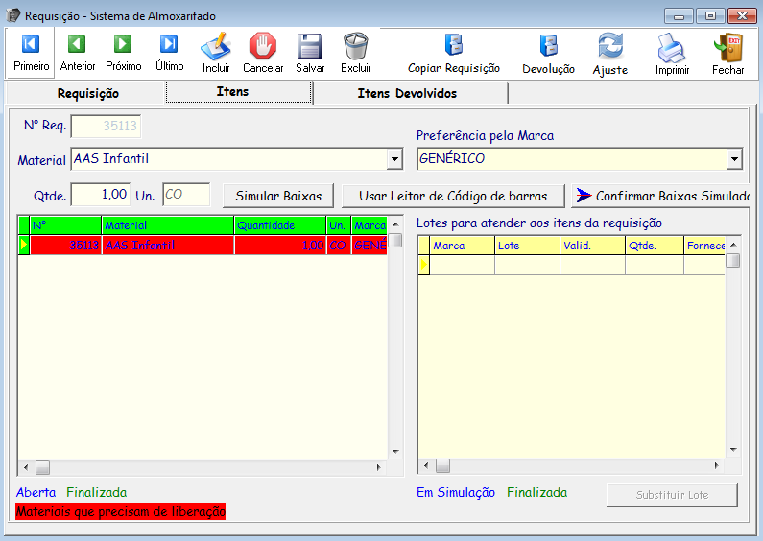

Para a liberação deste material, o responsável deve acessar o menu Almoxarifado > Liberação de Materiais Controlados

Para efetuar a liberação é necessário preencher a justificativa e informar a senha pessoal do sistema.

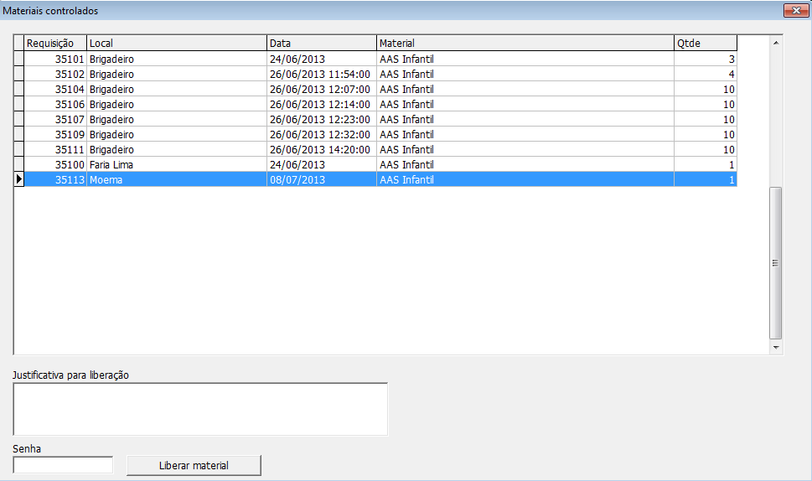

Esta rotina funciona somente no estoque central.

4 - Rotina de Transferência de Materiais.

Para efetuar a transferência de materiais entre locais é necessário que o local de destino esteja configurado para controle de estoque

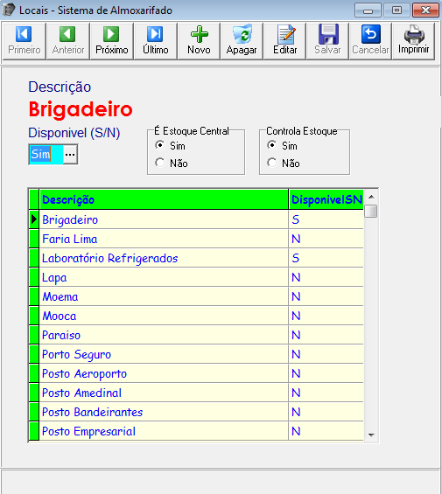

Para efetuar uma transferência é necessário cria uma requisição informando o local de destino, que deverá ser sempre diferente do local ao que o usuário que opera o sistema pertence, e depois proceder normalmente como qualquer tipo de requisição de materiais.

Quando o local de destino é o mesmo local do usuário logado, o sistema entende que está sendo efetuado o consumo do material.

Quando o local de destino não está configurado como controle de estoque o sistema entende que está sendo efetuado o consumo do material.